U wordt verwacht voor het uitlenen van de bloeddrukmeter

op: .............................................................

Voor het inleveren

op: .............................................................

Afspraak bij de huisarts

op: .............................................................

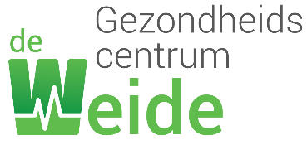

24-uurs bloeddrukmeting

Inleiding

De huisarts, praktijkondersteuner of assistente heeft in overleg met u een 24-uurs bloeddrukmeting aangevraagd. Met een 24-uurs bloeddrukmeting kan het verloop van uw bloeddruk over een periode van 24 uur bekeken worden.

Voor het onderzoek draagt u één dag en één nacht een bloeddrukband om uw bovenarm. Deze band zit vast aan de bloeddrukmeter die u ook bij u draagt.

Voorbereiding
Voor het onderzoek zijn de volgende voorbereidingen nodig:

Trek ruime bovenkleding aan waarvan vooral de mouw ruim valt en die u makkelijk aan en uit kunt trekken.

U kunt uw normale activiteiten blijven uitvoeren, behalve zwemmen, douchen en in bad gaan.

Het onderzoek
Bevestigen van de bloeddrukmeter
De 24-uurs bloeddrukmeter wordt door de assistente bij u bevestigd.
U krijgt een bloeddrukband om uw bovenarm. Deze band is via een slangetje verbonden met een recorder (afmeting 12cm x 6cm).
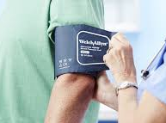

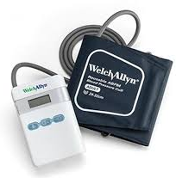

Automatische metingen
De bloeddrukmeter meet overdag automatisch elke 20 minuten uw bloeddruk. 's Nachts gebeurt dit 1 keer per uur.
Wanneer de meting begint, blaast de band om uw arm zich op. Om storingen te voorkomen, dient u uw arm dan stil te houden. Het kan anders zijn dat de meter uw bloeddruk niet kan registreren. De meter start dan zelf direct, of na enkele minuten, weer een nieuwe meting.
Tijdens het opblazen van de band kunt u wat tintelingen in de arm of de vingers voelen.

Formulier invullen
Tijdens de 24 uur dat u de bloeddrukmeter draagt, vragen wij u het volgende in te vullen op het formulier dat u krijgt van de assistente tijdens het bevestigen van de meter.
U noteert welke medicijnen u gebruikt voor uw bloeddruk en op welke tijden u deze heeft ingenomen. Ook willen we graag weten op welk tijdstip u bent gaan slapen en bent opgestaan. En hoe uw nachtrust is geweest.

Uitschakelen van de bloeddrukmeter
De volgende dag heeft u opnieuw een afspraak bij de assistente. Zij schakelt de bloeddrukmeter uit.

Uitslag
Uw huisarts of de praktijkondersteuner ontvangt de uitslagen van het onderzoek.
Deze uitslagen worden met u besproken tijdens de afspraak bij de huisarts of bij de praktijkondersteuner.

Vragen
Mocht u nog vragen hebben over dit onderzoek, dan kunt u contact opnemen met één van de assistentes.
U kunt bellen naar 0528-266633.

